DATOS GENERALES DE LA PRÁCTICA DE TRANSPARENCIA PROACTIVA
Nombre de la práctica de Transparencia Proactiva: | Ranitas Creativas
Nombre del Sujeto Obligado que implementó la práctica: | Ayuntamiento de San Antonio la Isla
Tipo de Sujeto Obligado (Poder Ejecutivo, Poder Legislativo, Poder Judicial, Organismo Autónomo, Partido Político, Sindicato, etc.): | Ayuntamiento
Área responsable de la práctica de Transparencia Proactiva: | Dirección de Cultura, Coordinación de Comunicación Social y Unidad de Transparencia
Nombre del Titular de la Unidad de Transparencia del Sujeto Obligado: | Iván Bueno Hernández
¿La práctica ha sido reconocida previamente? | Sí |  | No | X

CARACTERÍSTICAS DE LA PRÁCTICA:
Mencione el año en el que surgió la práctica y si se encuentra vigente:
Ranitas creativas surgió como programa en junio de 2022, y se ha venido consolidando como una actividad permanente del gobierno municipal.
Explique de forma sintetizada cual es el objetivo de la práctica de Transparencia Proactiva:
La práctica de transparencia proactiva tiene la finalidad de otorgar información oportuna a la ciudadanía en general sobre las actividades culturales y deportivas que se forman parte del programa ranitas creativas; así como las fechas y horarios en que se llevarán a cabo.
Explique de forma breve cómo funciona la práctica de Transparencia Proactiva:
La práctica de transparencia proactiva explica las actividades gratuitas que se llevan a cabo como parte del programa ranitas creativas el cual tiene la finalidad de acercar actividades culturales y deportivas sin costo a las niñas y niños del municipio, a efecto de impulsar su formación integral.
El programa cuenta con un catálogo de actividades; sin embargo, no todas se llevan a cabo el mismo día, por lo que el sitio permite a los interesados conocer qué actividades específicas se desarrollaran en una fecha determinada, para que en caso de ser de su interés, puedan acudir a participar de las mismas.
Señale de forma breve qué información fue publicada como parte de la práctica:
A través del micro sitio se pone a disposición del ciudadano lo siguiente:
- Catálogo de actividades que comprende el programa ranitas creativas en formato de datos abiertos (txt)
- Requisitos para participar en las actividades del programa ranitas creativas
- Énfasis en la gratuidad de las actividades
- Fechas y horarios en los que se llevaran a cabo las actividades específicas del programa ranitas creativas.
- Retroalimentación de usuarios y padres de familia respecto de las actividades del programa ranitas creativas en formato Excel y datos abiertos (.csv)
Describa brevemente el motivo por el que surgió la práctica:
La práctica surgió a raíz del interés de la ciudadanía por que las niñas y niños del municipio, pudieran participar de las actividades del programa ranitas creativas, siendo las preguntas más frecuentes el costo de la actividad, fechas de realización y requisitos.
Enuncie de forma breve los beneficios generados a partir de la implementación de la práctica:
- Incremento en la asistencia de los niños a las actividades del programa ranitas creativas
- Retroalimentación para mejora del programa
- Amplia difusión del programa ranitas creativas
Indique el o los objetivos de la práctica:

Disminuir asimetrías de la información | Mejorar el acceso a trámites o servicios | Optimizar la toma de decisiones de autoridades, ciudadanos o de la población en general | Detonar la rendición de cuentas efectiva
Si, a través de la practica el ciudadano tuvo a su alcance información sobre los requisitos para participar de las actividades del programa | Si, a través del micro sitio se difundió el programa y se incrementó la participación | Si, permite a los ciudadanos contar con elementos suficientes para decidir participar en las actividades del programa | Si, a través de la difusión de la información, se evita la desinformación sobre el programa (se pensaba que el programa era solo para familias afines al gobierno municipal)
Explique de qué manera la información publicada permite el cumplimiento del o los objetivos de la práctica:
- La información publicada otorga a la ciudadanía certeza sobre la gratuidad de las actividades.
- Transparenta el acceso a los beneficios del programa a través de la apertura a todas las niñas y niños que deseen participar.
- Rinde cuentas sobre la actuación del gobierno municipal.

Observaciones: (anote aquí cualquier información adicional que permita conocer el detalle del o los objetivos y su cumplimiento)
Uno de los objetivos principales fue desmentir la politización del programa, difundiendo su gratuidad y libre acceso.

¿La información que contiene la práctica se dirige a un sector específico de la sociedad o a un grupo de la población en situación de vulnerabilidad, por ejemplo: mujeres, estudiantes, migrantes, entre otros? | SI | X | NO
En caso de que la respuesta sea afirmativa, indique a cuál sector se enfoca:
Niñas y niños principalmente de condición socio económica media y baja
Observaciones:
El objetivo del programa es poner a disposición de las niñas y niños del municipio actividades artísticas, culturales y de acondicionamiento físico, sobre todo en aquellos sectores de la población, donde los recursos son limitados.

¿La sociedad —ya sea ciudadanos u organizaciones de la sociedad civil— participó en el diseño o planteamiento de la práctica? | Si | X | No
En caso afirmativo, describa cómo participó la sociedad:
Al iniciar la operación del programa a través de redes sociales, se hacían preguntas sobre como participar en las actividades, hecho que motivo la realización del micro sitio
Nombre del documento que se adjunta como evidencia o hipervínculo a la misma (pueden ser minutas o actas de trabajo, evidencias fotográficas, videos, etc.):
Captura de pantalla redes sociales.

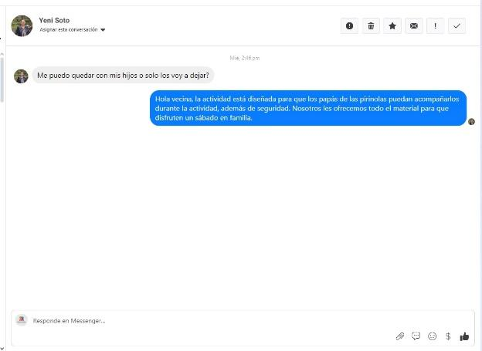 | 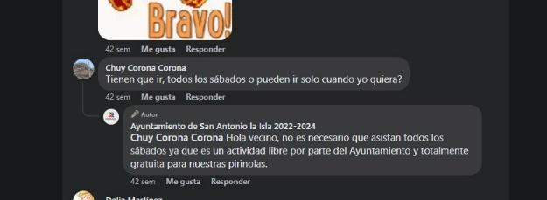
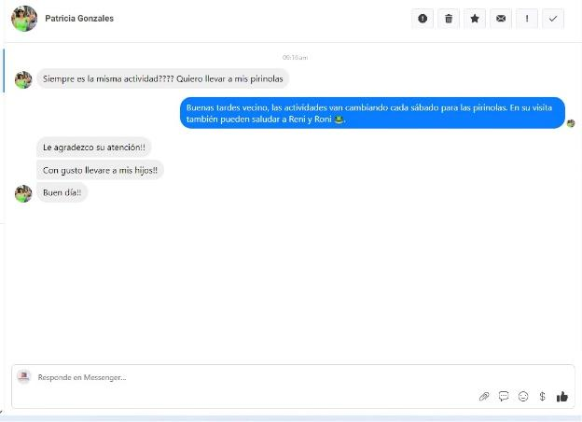 | 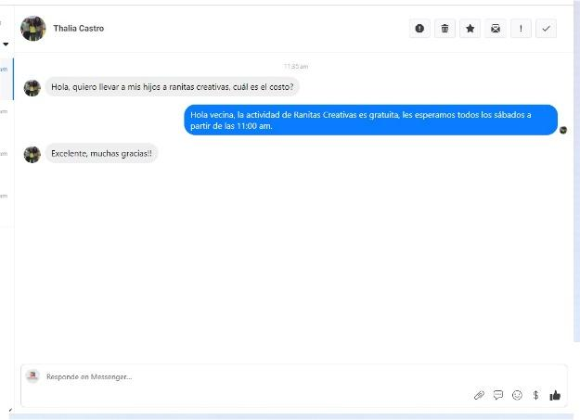
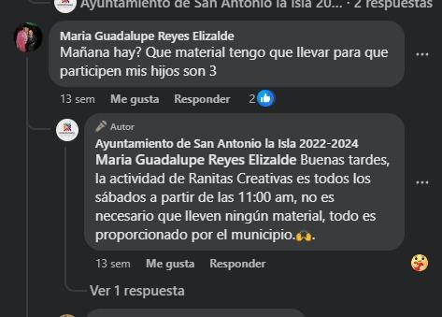

Observaciones:

¿La información de la práctica busca atender una necesidad o una demanda específica de información de la población? | Sí | X | No
En caso afirmativo, indique qué demanda o necesidad atiende:
Requisitos, fechas, horarios y tipos de actividades que se realizan en el marco del programa ranitas creativas.

Observaciones:
En un inicio el programa tuvo baja participación, en razón de que la población tenía la percepción de que sus actividades tenían costo.

Indique la o las fuentes de información utilizadas para el desarrollo de la práctica:

Información previamente generada no disponible para consulta pública. | Información disponible para consulta pública en la página de internet del Sujeto Obligado o en otro medio. | Conjunto de datos o información no procesados (estructurados y susceptibles de vincularse entre sí).
 | X
Detalle las fuentes utilizadas y cómo fueron aprovechadas:
- Actividades artísticas, culturales y deportivas que forman parte del programa ranitas creativas y formas para acceder a ellas.
- Se dieron a conocer a efecto de que la ciudadanía pueda conocer las fechas en que se llevaran a cabo y participar en dichas actividades.
Observaciones:
La información en su totalidad fue generada por la Dirección de Cultura Ayuntamiento de San Antonio la Isla

¿Se tomaron en cuenta las características de la población objetivo de la práctica, para definir el o los medios de difusión de la información? | Sí | X | No
En caso afirmativo, indique qué características de la población se tomaron en cuenta y que medios de difusión virtuales o alternos se utilizaron:
Al estar involucrada la población del municipio en general, la difusión no requirió algún medio particular, sino que únicamente se consideraron los medios tradicionales de comunicación utilizados por el gobierno municipal siendo estos las redes sociales y la página web.

Observaciones:
Ninguna

Para comprender la información que se difunde en el marco de la práctica ¿es necesario contar con conocimientos técnicos sobre algún tema? | Sí |  | No | X
En caso afirmativo indique por qué:
No Aplica

Observaciones:
Ninguna

¿La práctica cuenta con mecanismos de participación ciudadana, por ejemplo, encuestas de satisfacción, grupos focales, consultas a ciudadanos, entrevistas, entre otros? | Sí | X | No
En caso afirmativo, describa los mecanismos implementados y el uso que se les da:
Para el Ayuntamiento de San Antonio la Isla, es muy importante la participación ciudadana y la retroalimentación de las acciones realizadas por lo que en el micro sitio se encuentra disponible una encuesta de satisfacción con la finalidad de que la ciudadanía pueda evaluar la calidad de la información alojada.
Nombre del documento que se adjunta como evidencia o hipervínculo a la misma:
https://docs.google.com/forms/d/e/1FAIpQLSfRZri3mZ2A57xFh2kWGZe3devMz9ZKPRgT8YgqhPsGQP-jMA/viewform

Observaciones:
Para acceder a la encuesta, es necesario aceptar el aviso de privacidad de forma previa en el siguiente hipervínculo:

https://sanantoniolaisla.gob.mx/aviso-privacidad-ranitas/

¿La práctica cuenta con algún registro del número de consultas realizadas a la información difundida? (por ejemplo: número de visitas al sitio de la práctica, número de usuarios atendidos, entre otros mecanismos). | Sí | X | No
En caso afirmativo, describa los mecanismos implementados y el uso que se les da:
El micro sitio cuenta con un contador de visitas a la página, con la finalidad de medir el impacto del sitio entre la ciudadanía, un alto número de visitas implica que la información publicada resulta de interés entre la comunidad; así mismo el número de visitas justifica la viabilidad de la práctica.
Nombre del documento que se adjunta como evidencia o hipervínculo a la misma:
https://sanantoniolaisla.gob.mx/ranitas-creativas/

Observaciones:
- El contador de visitas se encuentra en la sección “INICIO” del micro sitio en la esquina superior izquierda.

¿La práctica cuenta con algún mecanismo que permita evaluar sus resultados (encuestas de satisfacción, datos sobre consulta de la información, reporte de resultados, etc.)? | Sí | X | No
En caso afirmativo, describa los mecanismos implementados y el uso que se les da para atender las áreas de oportunidad identificadas en la práctica:
Para el Ayuntamiento de San Antonio la Isla, es muy importante la participación ciudadana y la retroalimentación de las acciones realizadas por lo que en el micro sitio se encuentra disponible una encuesta de satisfacción con la finalidad de que la ciudadanía pueda evaluar la calidad de la información alojada.
Nombre del documento que se adjunta como evidencia o hipervínculo a la misma:
https://docs.google.com/forms/d/e/1FAIpQLSfRZri3mZ2A57xFh2kWGZe3devMz9ZKPRgT8YgqhPsGQP-jMA/viewform

Observaciones:
Para acceder a la encuesta, es necesario aceptar el aviso de privacidad de forma previa en el siguiente hipervínculo:

https://sanantoniolaisla.gob.mx/aviso-privacidad-ranitas/

Listado de soportes documentales —y en su caso hipervínculos— que se adjuntan sobre la práctica:
Anexo I. Capturas de pantalla preguntas ciudadanas sobre programa ranitas creativas (Se adjunta de forma física)

Hipervínculo a la encuesta de evaluación del micrositio ranitas creativas

https://docs.google.com/forms/d/e/1FAIpQLSfRZri3mZ2A57xFh2kWGZe3devMz9ZKPRgT8YgqhPsGQP-jMA/viewform

Hipervínculo al contador de visitas del micrositio ranitas creativas

https://sanantoniolaisla.gob.mx/ranitas-creativas/

